|  |  |
| --- | --- |
| **项目编号** |  |
| **文档编号** |  |
| **密级** |  |

**作业批改系统需求规格**

**V1.0**

**广西民族大学**

评审日期： 2019年6月24日

**目录**

1．导言 1

1.1 编写目的 1

1.2 项目范围 1

1.3 引用标准 1

1.4 参考资料 1

1.5 版本更新信息 1

2．项目介绍 2

3．应用环境 2

3.1 网络环境 2

3.2 硬件环境 3

3.3 软件环境 3

4．功能规格 3

4.1 系统角色（Actor）分析 3

4.1.1 角色1 4

4.1.2 角色2 4

4.2 系统主用例图（Use Case） 4

4.3 学生端子系统 4

4.3.1 登录系统 5

4.3.2 题库管理系统 5

4.3.3 。。。。。。。 5

4.3.n 。。。。。 6

4.4 管理端子系统 6

4.4.1 。。。。。。 6

4.4.2 。。。。。。 6

4.4.n 。。。。。。 6

4.5 非功能性需求 6

4.5.1 界面需求 6

4.5.2 响应时间需求 6

4.5.3 可靠性需求 7

4.5.4 可扩展性需求 7

4.5.5 系统安全性需求 7

5．产品提交 7

6．签字 7

# 1．导言

## 1.1 编写目的

该文档是关于用户对于作业批改系统项目的功能和性能的要求，将作为对该项目在概要设计阶段的输入。

本文档的预期读者包括：

* 设计开发人员
* 项目管理人员
* 测试人员
* 用户

## 1.2 项目范围

该文档的目的是解决整个项目系统中“做什么”的问题，而主要是通过建立增量模型的方式来描述作业批改系统的功能和性能的要求，为学生和老师等不同参与方提供一个交流的平台。

## 1.3 引用标准

[1] 《软件工程案例教程 第2版》韩万江等 机械工业出版社

。。。。。。。

## 1.4 参考资料

[1] 《软件项目管理案例教程 第3版》韩万江等 机械工业出版社

。。。。。。

## 1.5 版本更新信息

本文档的更新记录如表1-1所示。

表1-1 版本更新信息表

|  |  |  |  |  |
| --- | --- | --- | --- | --- |
| 修改编号 | 修改日期 | 修改后版本 | 修改位置 | 修改内容概述 |
| 001 | 2019.6.24 | 0.1 | 全部 | 初始发布版本 |
| 002 | 2019.4.9 | 1.0 | 4章节 | 增加 |
| 003 | 2019.4.12 | 2.0 | 4章节 | 修改 |
| 004 | 2019.4.22 | 3.0 | 4、5章节 | 修改 |
| 005 | 2019.4.24 | 4.0 | 2、4章节 | 修改、增加 |
| 006 | 2019.6.4 | 5.0 | 2、3章节 | 修改 |
| 007 | 2019.6.10 | 6.0 | 4、5章节 | 修改 |
| 008 | 2019.9.9 | 7.0 | 全部 | 修改 |
| 009 | 2019.9.24 | 8.0 | 3、4章节 | 修改 |
|  | 2019.10.10 | 9.0 | 全部 | 修改 |

# 2．项目介绍

[分别阐述项目的来源、背景和目标。]

。。。。。。。

作业的布置、提交、批改和统计分析是大学课程教学中重要的一环。采用传统的方式，老师需要较多的时间对学生的作业成绩进行整理和统计，学生不能充分利用其它同学的作业成果，并且历届学生的作业也不易管理。如果能够利用IT技术，研发一个作业管理系统，将会有效的提高老师批改、整理和统计学生作业的效率，也方便学生之间的相互学习。

# 3．应用环境

应用环境可以分为网络环境、硬件环境、软件环境。

## 3.1 网络环境

作业批改系统项目运营与互联网，有独立主机、独立IP、独立域名。

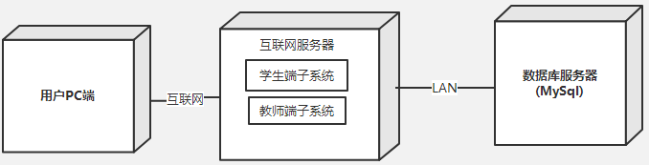

图3-1 部署图

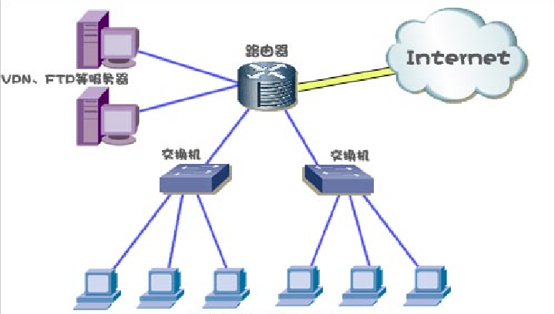

图3-1 系统网络图 [参考]

## 3.2 硬件环境

运行内存8G

## 3.3 软件环境

系统运行软件环境如表?-?所示，

开发工具：eclipse

开发语言：java

数据库：mysql

操作系统环境：Windows

建模工具：PressOn

# 4．功能规格

采用面向对象分析作为主要的系统建模方法，使用UML(Unified Modeling Language)作为建模语言。

项目的整体结构如图所示，

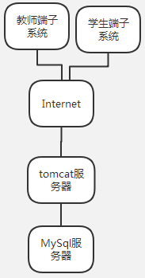

## 4.1 系统角色（Actor）分析

以下是对每个角色的详细介绍。

### 4.1.1 角色1

老师

### 4.1.2 角色2

学生

## 4.2 系统主用例图（Use Case）

根据需求描述，得到用例图如下：

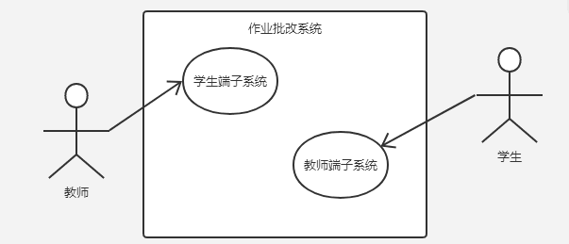

## 4.3 学生端子系统

根据需求描述，得到用例图如下：

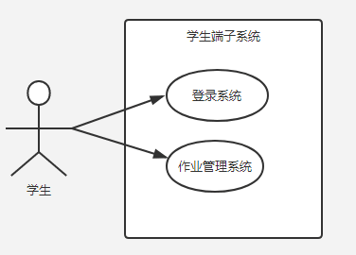

### 4.3.1 登录系统

**角色：**学生

**目的：** 用户登录账号进入作业批改系统。

**用例描述：**

1. 用户进入系统首页。
2. 系统显示登录界面，用户输入用户名和密码，单击确定。
3. 系统检查是否有此用户信息，若存在此用户，用户进入系统；若不存在此用户，本页面显示相应的错误信息。

### 4.3.2作业管理系统

根据需求描述，得到用例图如下：

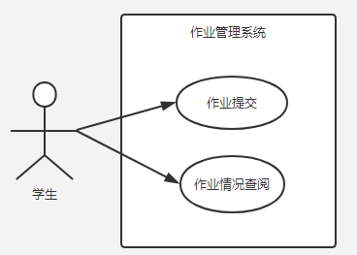

**角色**：学生

**目的：** 学生可以对作业进行提交，查看作业情况。

**用例描述：**

1) 用户进入系统首页。

2) 进入作业管理页面，对老师布置的作业进行答题，答题结束点击“提交”，提示“作业提交成功”，否则提示“作业提交失败”。

3) 进入作业管理页面，点击“查看”，可以对自己所提交的作业进行答题情况查看，查看作业分数。

## 4.4 教师端子系统

根据需求描述，得到用例图如下：

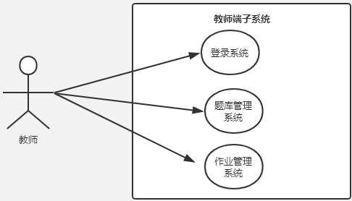

### 4.4.1 登录系统

**角色：**教师

**目的：** 登录作业批改系统，进行作业管理和题库管理。

**用例描述：**

1. 用户进入系统首页。
2. 系统显示登录界面，用户输入用户名和密码，单击确定。
3. 系统检查是否有此用户信息，若存在此用户，用户进入系统；若不存在此用户，本页面显示相应的错误信息。
4. 不同身份登录详细说明：

### 4.4.2 题库管理系统

根据需求描述，得到用例图如下：

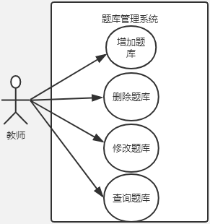

**角色：**教师

**目的：** 在作业批改系统的题库管理模块进行题库的添加、删除、修改、查询。

**用例描述：**

1. 用户进入系统。
2. 进入题库管理界面，用户点击增加，输入相关题型的内容，点击“确定”提示“添加成功”， 否则提示“添加失败”。
3. 用户选择相应的题点击“删除”，提示“删除此题”，点击确定，删除成功，界面自动刷新，点击“取消”，不删除。
4. 用户选择相应的题点击“查询”，提示“删除此题”，点击确定，删除成功，界面自动刷新，点击“取消”，不删除。
5. 用户选择相应的题点击“修改”，选择要修改的题，输入要修改的内容，点击确定， 自动刷新，删除成功，点击“取消”，不修改。

### 4.4.3作业管理系统

根据需求描述，得到用例图如下：

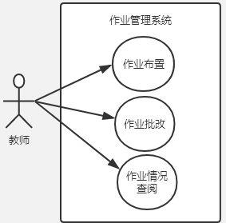

**角色：**教师

**目的：** 在作业批改系统的作业管理模块进行作业布置、作业批改、作业情况查阅。

**用例描述：**

1. 用户进入系统。
2. 进入作业管理界面，用户点击作业布置，输入相关题型的内容，点击“确定”提示“布置成功”， 否则提示“布置失败”。
3. 用户点击作业批改，选择相应的科目，相应的学生 ，进入批改界面，输入得分，点击确定，“批改成功”，点击“取消”，不进行批改。

## 4.5 非功能性需求

### 4.5.1 界面需求

简洁，一目了然，容错能力强

### 4.5.2 响应时间需求

响应时间小于3秒

### 4.5.3 可靠性需求

将作业批改系统运行后工作与挂起(开启但空闲)的累计时间作为“规定的时间”的度量

### 4.5.4 可扩展性需求

系统的扩展性体现在两个方面：

（1）系统技术本身的可扩展性：采用开放的系统架构。采用组件化的设计思想，减少系统耦合性，提高系统的复用性。

（2）业务应用的可扩展性：业务对系统处理能力的需求不是一成不变的，随着业务的不断拓展，业务对系统处理能力的要求也会越来越高。在满足现有业务量需求的基础上，对今后的业务发展进行有效的评估，是系统处理能力在一定的时间内能够满足业务增长带来的处理能力的需要。

### 4.5.5 系统安全性需求

4.5.5.1身份鉴别  
 （1）系统提供登录控制模块对登录的用户进行身份识别和鉴别，采取输入用户名和用户密码对用户进行身份标识和鉴别。  
 （2）系统提供用户身份标识唯一和鉴别复杂度检查功能，保证系统中不存在重复用户身份标识，身份鉴别信息不易被冒用。系统密码设置符合行内有关密码长度和复杂度、定期修改等制度规定。  
 （3）系统采取结束会话、限制非法登录次数和自动退出等措施提供登录失败处理功能。  
 （4）系统能在指定的闲置时间间隔到期后，自动锁定客户端的使用。  
 （5）对于系统自动分配或者预设的强度较弱的初始密码,系统强制限制用户首次登录时修改初始密码。  
 （6）修改密码时，不允许新设定的密码与旧密码相同。  
4.5.5.2访问控制  
 系统通过角色分配、权限分配等管理模块对  
用户权限进行管理和控制。  
4.5.5.3安全审计  
  应用系统日志信息覆盖每个用户的操作以及安全事件，包括重要的安全相关操作或事件:用户标识与鉴别;用户的行为(如删除数据、多次登录失败等)。    
4.5.5.4敏感信息保护  
 系统保证存放在文件或数据车中的敏感标记数据加密  
存储(比如用户的账号和密码等)。

# 5．产品提交

提交产品为：

1. 产品提交方式：定期提交产品，由开发商派专人提交并部署。
2. 产品安装的需求：需要现场部署。
3. 产品使用说明书。

# 6．签字

本需求规格经过双方认可，特签字如下表？-？所示。

表？-？签字表

|  |  |  |  |
| --- | --- | --- | --- |
| 用户签署信息 | | 企业签署信息 | |
| 单位名称 |  | 单位名称 | 北京邮电大学 |
| 签署人姓名 |  | 签署人姓名 |  |
| 签署日期 |  | 签署日期 |  |